Arthur Bufalo Rodrigues 3°D 15/06/2023

Gabriel Faccina

Taissa Moraes de Queiroz

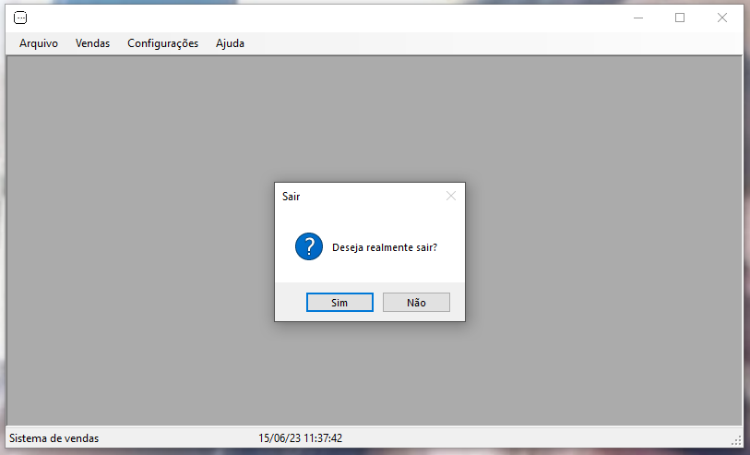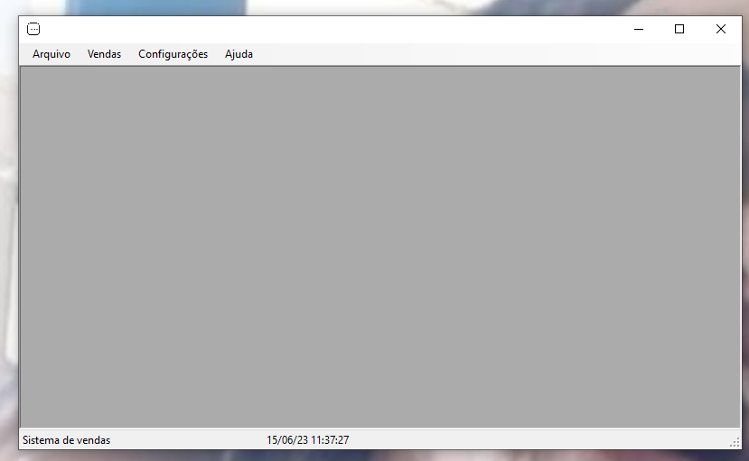

**Codigo Splash Screen:**

using System;

using System.Collections.Generic;

using System.ComponentModel;

using System.Data;

using System.Drawing;

using System.Linq;

using System.Reflection.Emit;

using System.Text;

using System.Threading.Tasks;

using System.Windows.Forms;

using static System.Windows.Forms.VisualStyles.VisualStyleElement;

using static CalculadoraBraba.Program;

namespace CalculadoraBraba {

public partial class Form1 : Form {

private bool hasStarted = false;

private int progress = 0;

public Form1() {

InitializeComponent();

}

private void Form1_Load(object sender, EventArgs e) {

timer1.Start();

}

private void timer1_Tick(object sender, EventArgs e) {

if (progress < 1000) {

progressBar2.Value += 1;

progress += 10;

}

else {

if (!hasStarted) {

Form2 form2 = new Form2();

form2.Show();

hasStarted = true;

}

if (hasStarted && progress < 2000) {

progress += 50;

}

else {

form1.Hide();

form1.ShowInTaskbar = true;

timer1.Stop();

}

}

}

}

}

**Tela principal:**

using System;

using System.Collections.Generic;

using System.ComponentModel;

using System.Data;

using System.Drawing;

using System.Linq;

using System.Text;

using System.Threading.Tasks;

using System.Windows.Forms;

namespace CalculadoraBraba

{

public partial class Form2 : Form

{

private bool wantsToExit = false;

public Form2()

{

InitializeComponent();

}

private void Form2_Load(object sender, EventArgs e)

{

timerHora.Start();

}

private void Form2_FormClosing(object sender, FormClosingEventArgs e)

{

if (wantsToExit) {

Close();

}

else {

DialogResult result = MessageBox.Show("Deseja realmente sair?", "Sair", MessageBoxButtons.YesNo, MessageBoxIcon.Question);

if (result.Equals(DialogResult.Yes))

{

wantsToExit = true;

}

else e.Cancel = true;

}

}

private void Form2_FormClosed(object sender, FormClosedEventArgs e)

{

wantsToExit = false;

Application.Exit();

}

private void arquivoToolStripMenuItem_Click(object sender, EventArgs e)

{

}

private void utilitáriosToolStripMenuItem_Click(object sender, EventArgs e)

{

}

private void sairToolStripMenuItem_Click(object sender, EventArgs e)

{

Close();

}

private void timerHora_tick(object sender, EventArgs e)

{

stDataHora.Text = DateTime.Now.ToString("dd/MM/yy HH:mm:ss");

}

private void start_notepad(object sender, EventArgs e)

{

System.Diagnostics.Process.Start("notepad.exe");

}

private void start_calc(object sender, EventArgs e)

{

System.Diagnostics.Process.Start("calc.exe");

}

private void test_server(object sender, EventArgs e)

{

System.Diagnostics.Process process = new System.Diagnostics.Process();

System.Diagnostics.ProcessStartInfo startInfo = new System.Diagnostics.ProcessStartInfo();

// startInfo.WindowStyle = System.Diagnostics.ProcessWindowStyle.Hidden; // Esconde a janela do CMD

startInfo.FileName = "cmd.exe";

startInfo.Arguments = "/C ping google.com";

process.StartInfo = startInfo;

process.Start();

process.WaitForExit();

}

}

}

1) Qual a importância do tratamento do evento FormClosed nesse projeto em relação a experiência do usuário (UX)?

R: Para evitar que o usuário feche a aplicação sem a intenção, permitindo que tenha uma confirmação que realmente deseja sair da aplicação.

2) A funcionalidade “testar ping” também causa um impacto de UX. Explique com suas palavras qual seria essas vantagens em UX.

R: Permite testar um outro módulo do aplicativo separadamente, fazendo com que o usuário possa diagnosticar o seu problema mais rapidamente